Отчет по теме недели
«Транспорт. Безопасность на дороге»
Дежурная группа №4

Педагоги: Мазюк Д.А., Пелихова Е.Н.

С 14 по 18 декабря в нашей группе прошла тематическая неделя
«Транспорт. Безопасность на дороге».
Цель тематической недели: расширять и закреплять имеющиеся знания детей о видах транспорта. Рассказать о правилах поведения на улице, вблизи дорог, вспомнить ПДД, а также знаки дорожного движения. Сообщить о правилах поведения в общественном транспорте.
Цель реализовывалась через различные виды деятельности – познавательную, игровую, социально-коммуникативную, художественно-эстетическую, конструктивную и через наблюдение.
Средства реализации цели –
чтение художественной литературы (С. Михалков «Если свет зажегся красный», Я. Пишумов «Машины», Б. Житков «Светофор» и т.д. )
Игры: «Классификация», «Можно - нельзя»
Беседа «Какие виды транспорта вы знаете?»
Рассматривание иллюстраций «Пассажирский транспорт», «Виды транспорта», «Правила безопасности», «Дорожные знаки»
Итоговым мероприятием являлось:

В понедельник мы организовали и провели НОД
по рисованию «Большие и маленькие елочки»
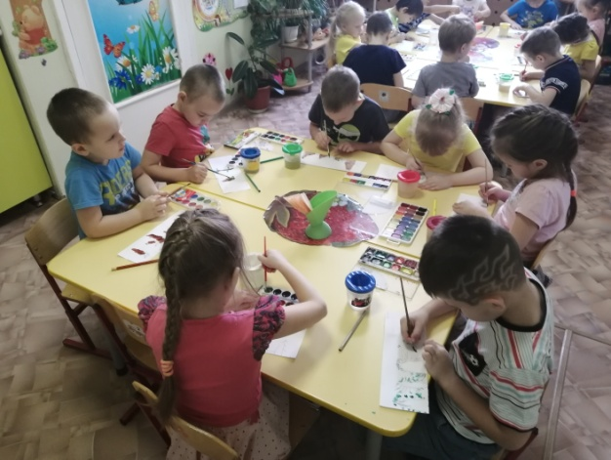
Цель: Учить детей располагать изображение на широкой полосе. Учить передавать различие по высоте старых и молодых деревьев, их окраску и характерное строение
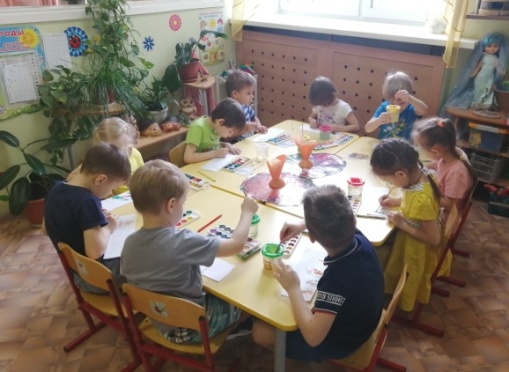

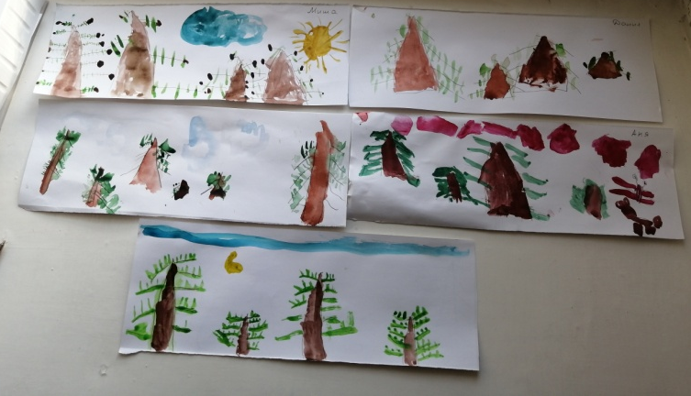

НОД по ознакомлению с окружающим миром
«О транспорте в нашей жизни»
Цель: Расширяли представления детей о видах транспорта, о его разнообразии

Во вторник НОД по развитию речи
Чтение сказки П. Бажов «Серебряное копытце»
Цель: Познакомили детей со сказкой «Серебряное копытце»

НОД по физкультуре
Цель: Упражняли детей в ходьбе и беге, закрепляли умение ловить мяч, развивали ловкость и глазомер, упражняли в ползании по гимнастической скамейке на животе и сохранение равновесия.

НОД по конструированию «Автобус»
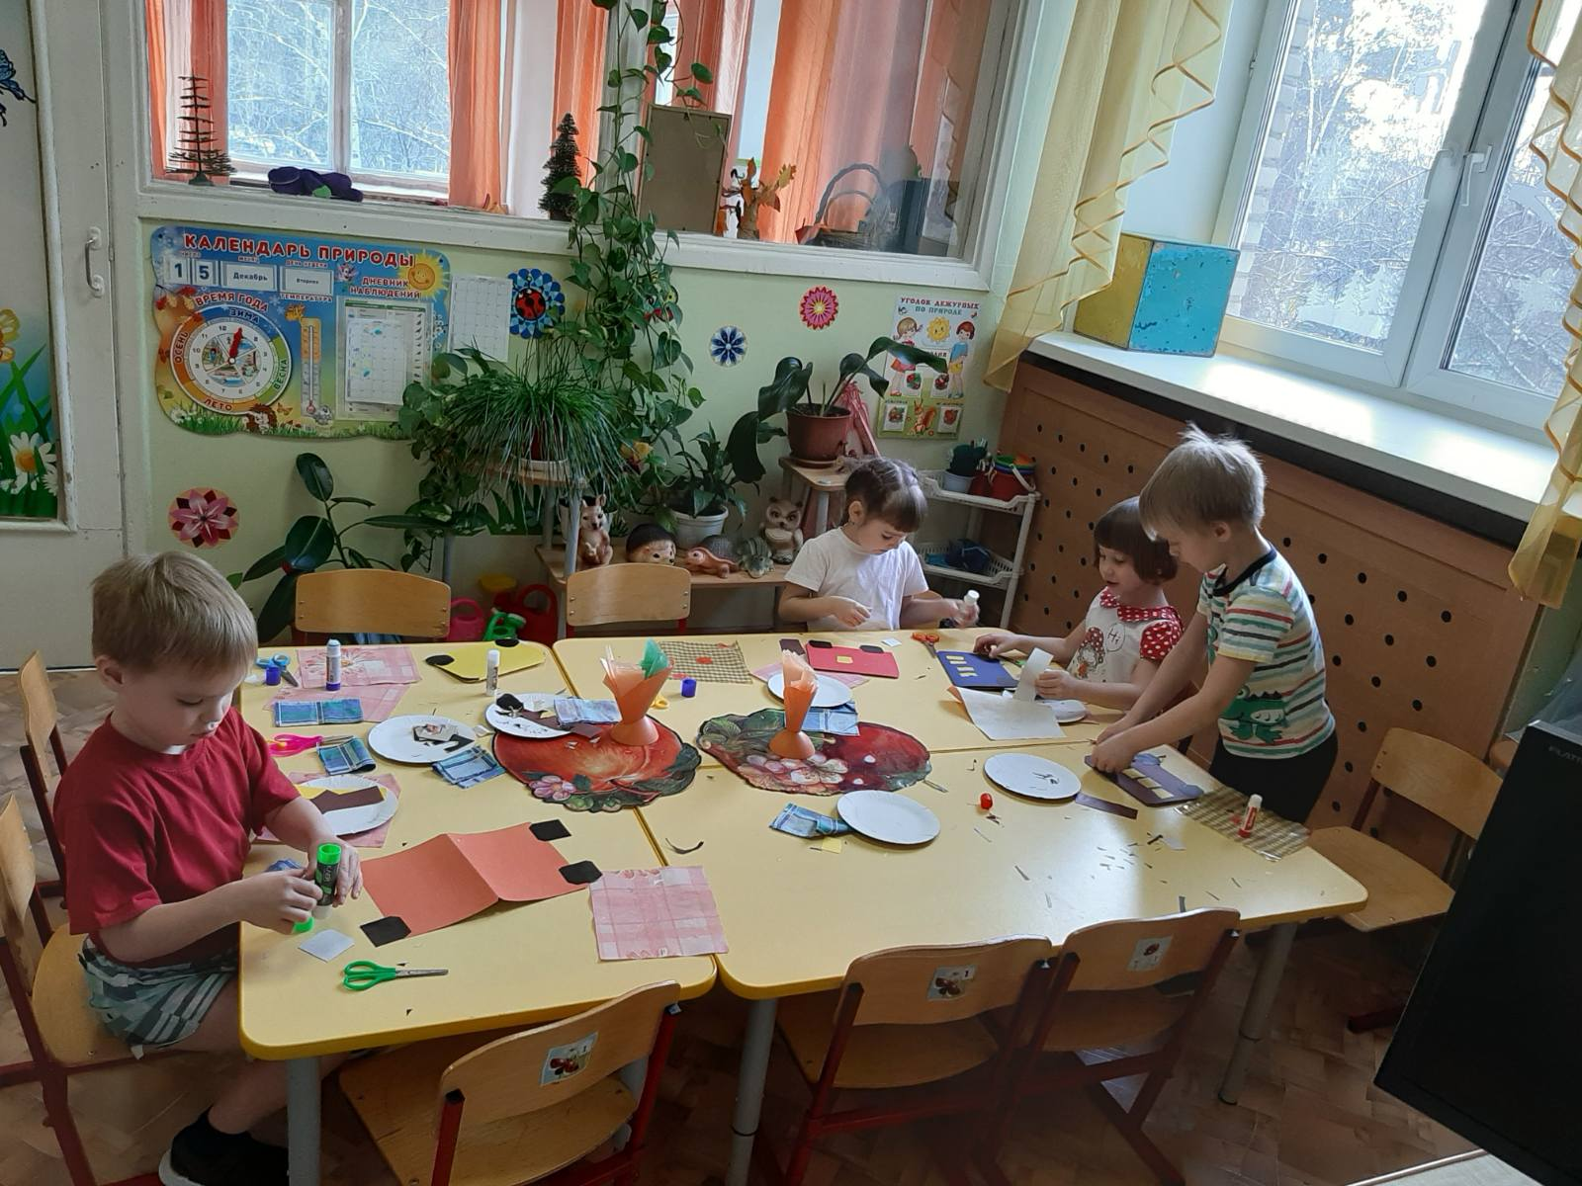
Цель: упражняли в умении сгибать бумагу пополам вчетверо, Закреплять умение вырезать из бумаги фигуры , воспитывать умение аккуратно выполнять работу.
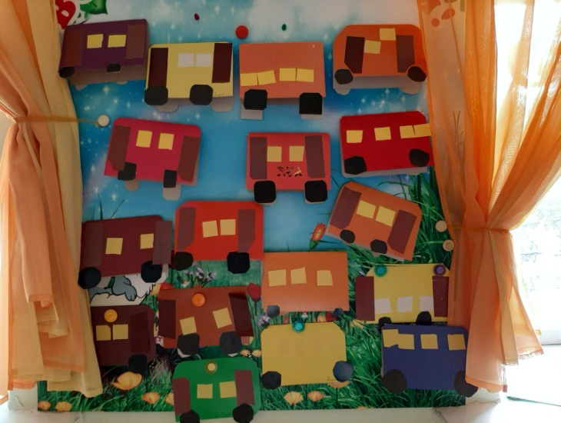

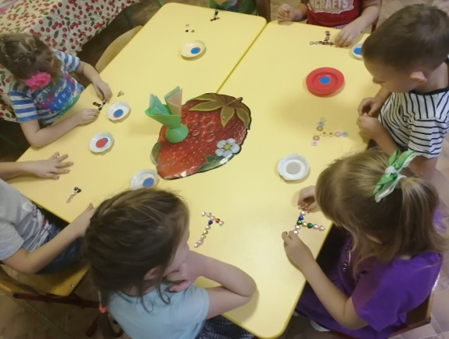
В среду НОД по Обучению грамоте
Цель: Закрепили все пройденные буквы и звуки, закрепили умение находить знакомые буквы среди остальных, читать, составлять слоги с этими буквами. Развивали фонематические представлений, навык слухового и слогового анализа и синтеза, зрительного внимания, речевого слуха.

НОД по рисованию на свободную тему
Цель: Учили детей самостоятельно намечать содержание рисунка, выбирать размер бумаги, и инструменты для рисования. Развивали воображение.
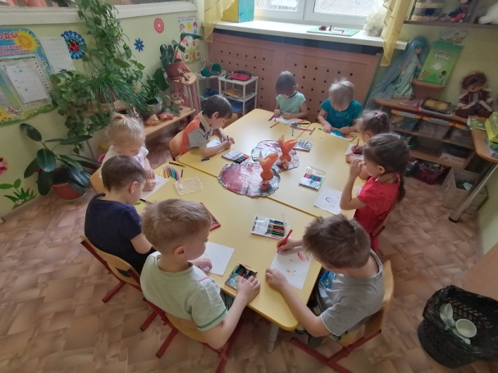
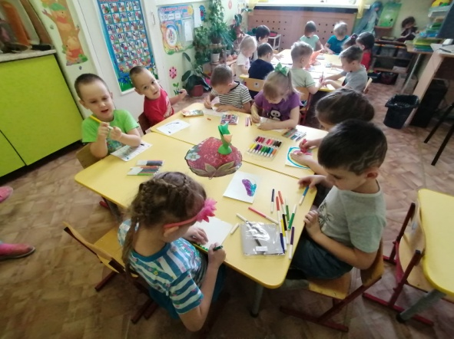
В четверг НОД по формированию элементарных
математических представлений
Цель: Закрепили представления о треугольниках и четырехугольниках, их свойствах и видах, совершенствовали навыки счета в пределах 10, познакомили с цифрой 3
НОД по физкультуре
Цель: Совершенствовали ходьбу и бег, закрепляли умение ловить мяч, развивали ловкость и глазомер, упражняли в ползании по гимнастической скамейке на животе и сохранение равновесия.

В пятницу НОД по Аппликации
Цель: Закрепили знание дорожного знака «Светофор», закрепили умение вырезать по контуру, ровно наклеивать.
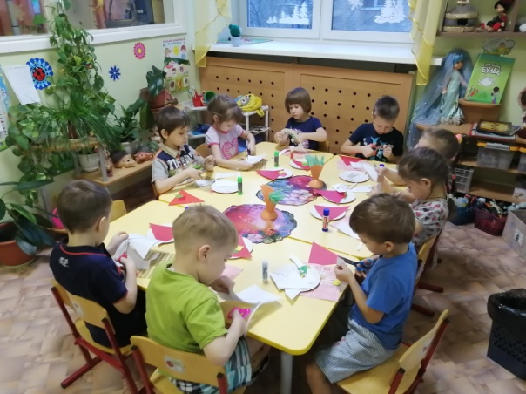
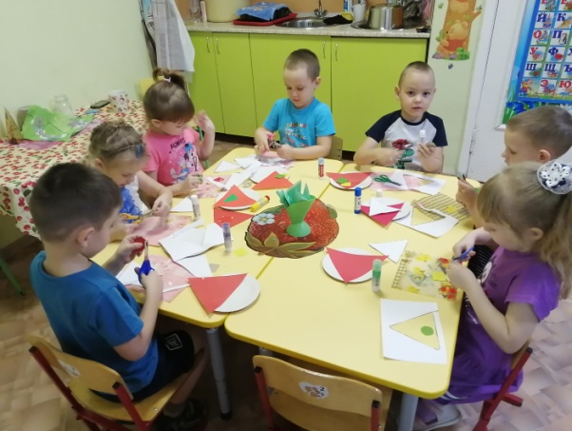

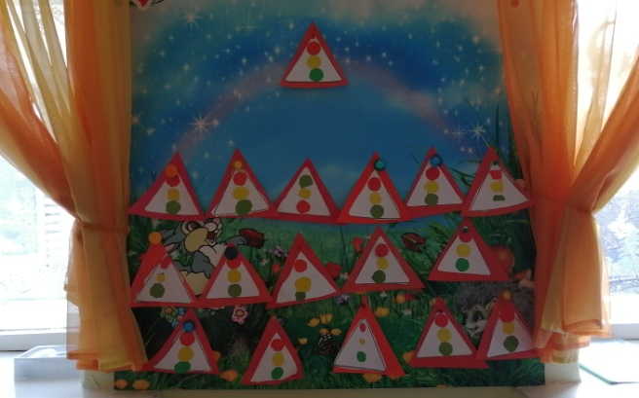

НОД по физкультуре на улице
Цель: Развивали ритмичность ходьбы на лыжах, упражняли в прыжках на двух ногах, повторили игровые упражнения с бегом и бросание снежков в цель.
Самостоятельная деятельность детей в течении дня
(рассматривание иллюстраций) (Сюжетно-ролевая игра «Магазин»)
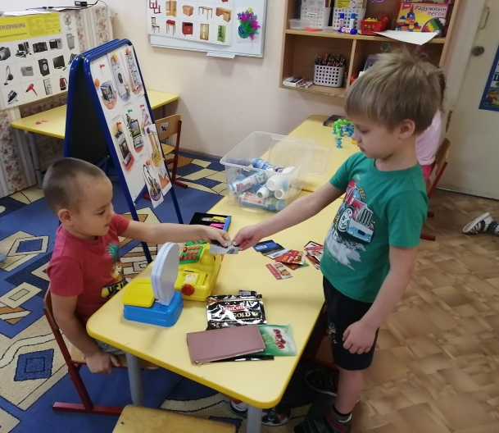
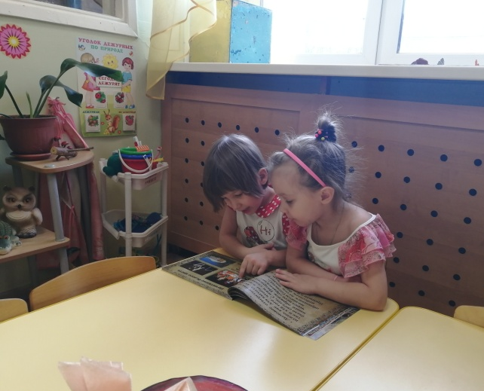

Вот так интересно и продуктивно прошла наша неделя.

